**物联网智能网关**

**TSM-01G**

技

术

规

格

书

陕西拓普索尔电子科技有限责任公司

（版本号V1.1）

安全使用注意事项：



* 收到产品后请检查包装及外形是否完好，并核对型号是否与购买产品相符；
* 产品使用工作环境：-20~+70℃(温度)，0%~93%(湿度)；
* 网络环境:信号强度可以正常通信；
* 安装时请确保安装固定牢固；
* 请妥善保存全部原包装材料，以便出现问题时，使用包装材料将产品包装好，寄到厂家处理。非原包装材料导致的运输途中的意外损坏，本公司不承担任何责任。



* 在安装本产品时，请远离高温易燃易爆区；
* 远离磁场干扰区域；
* 请勿将产品用作其它用途或对产品进行改造，否则由此而引发的事故，本公司概不负责；
* 产品的维修和保养，请委托本公司进行，本公司会安排受过培训的专职维修技术人员进行维护；
* 非专业人员，请不要随意打开产品的前盖或后盖，避免误操作而引发设备故障；
* 如产品出现非正常现象，请及时联系公司售后技术人员维修处理（对未经认可的修改或维修导致的问题，本公司不承担任何责任）。

为了安全使用本装置，请您在使用前务必详读本操作手册，在详读理解后，将其保管在指定场所，以备随时阅览。

**目录**

第1章 产品介绍 3

1.1 产品概述 3

1.2 产品外观及尺寸 3

1.3 特点 3

1.4 技术参数 4

第2章 产品应用 5

2.1 开关机及唤醒 5

2.2 参数配置 5

2.2.1蓝牙配置 5

2.2.2远程配置 6

2.3组网工作示意图 7

第3章 安装说明 7

3.1安装前检查 7

3.2安装方法 8

3.3注意事项 8

第4章 常见故障及解决方法 8

第5章 声明 9

# 第1章 产品介绍

## **1.1 产品概述**

TSM-01G是陕西拓普索尔科技有限公司开发的一款高集成度智能 LoRa 通信网关，功能强大，高性价比，具有高性能、高抗干扰、高可靠性的优点，多协议自动转换，产品支持：LoRa→4G/RJ45(10M/100M)多种通信功能。产品按工业级别设计，IP65 防水等级，非常适合户外无人值守基站通讯应用。

物联网智能网关TSM-01G是一款LoRa转4G的协议转换器，内置LoRa模块和4G模块，感知终端和网关以LoRa无线通讯，网关再通过4G网络将传感器采集上报的信息传输至物联网云平台，也可下发控制指令。

该产品应用于如智慧城市、智慧消防、智慧供暖、智慧园区、智慧社区楼宇、智慧工厂工地、水利水务、石油化工储罐库区等公共安全领域。

## **1.2 产品外观及尺寸**

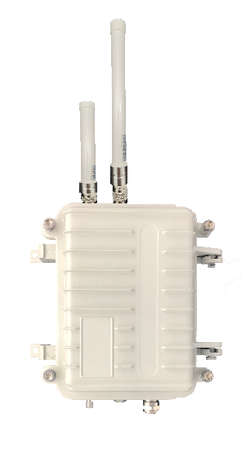

**产品尺寸：**长*宽*高= 310*270*73 (单位mm)

## **1.3 特点**

◎采用高性能工业级32位通信处理器，内置蓝牙协议栈；

◎采用金属外壳，防护等级IP65；

◎WDT看门狗设计，保证设备长期运行稳定；

◎支持蓝牙本地参数配置和设备固件升级；

## **1.4 技术参数**

|  |  |  |
| --- | --- | --- |
| 产品型号 | TSM-01G | |
| 云平台 | 移动onenet | |
| **上行通讯接口** | | |
| 有线网口 | | 百兆RJ45 |
| 4G网络参数 | 网络制式 | 全网通 |
| 发射功率 | 最大25dBm |
| 接收灵敏度 | -101dBm |
| 天线 | LTE全向玻璃钢天线，增益：2.0dBi |
| **LoRa参数** | | |
| 通信频段 | | 470-510MHz(禁用频点除外） |
| 传输距离 | | 可视距离：3km |
| 发射功率 | | 最大20dBm |
| 接受灵敏度 | | -136±1dBm  @SF12/BW 125Khz |
| 天线 | | 全向玻璃钢天线，增益：5dBi |
| 终端接入量 | | 与终端节点上报间隔相关 |
| **物理及环境参数** | | |
| 参数设置 | | 本地蓝牙配置、远程设置 |
| 固件升级 | | 本地蓝牙固件升级 |
| 工作温度 | | -20～+75ºC |
| 工作湿度 | | ＜93%RH |
| 供电方式 | | 内置可充电锂电池，3.7V，4Ah |
| DC 5V@3A |
| 重量 | | 2KG |

# 第2章 产品应用

LoRa网关使用topsail私有数据协议，支持topsail以下终端设备：含LoRa类型压力采集终端、含LoRa类型液位采集终端、含LoRa类型消防栓监测终端、含LoRa类型温湿度采集终端、含LoRa类型智能控制阀、含LoRa类型温度采集终端等；

## **2.1 开关机及唤醒**

**开机：**用磁棒开关在设备贴IMEI处贴合一下，听到设备发出长鸣”滴”声（长鸣声时间：6S），代表开机成功；

**唤醒：**用磁棒开关在设备贴IMEI处贴合一下，听到设备发出”滴”声（滴声次数：1次），代表唤醒成功；

**关机：**在设备处于开机或唤醒状态下，再用磁棒开关在设备贴IMEI处贴合一下，听到设备发出”滴、滴”声（滴声次数：5次），代表关机成功。

## **2.2 参数配置**

**注：选择蓝牙或远程其一配置即可**

### 2.2.1蓝牙配置

nRFUARTv2_43.apk，安装到安卓手机，使用步骤如下：

a、 设备开机，开机后设备会发送蓝牙广播数据 15 秒，设备蓝牙名称为以“tpsl”开头的设备；

b、 打开 nRFUARTv2_43 APP 后，点击 connect 按钮，会弹出搜索到的蓝牙设备列表；

c、 选择蓝牙名称为 tpsl 开头的设备，点击进行连接；

d、 连接成功后，在命令行的地方输入《蓝牙配置使用手册》的命令，点击 send 进行发送，如果是参数配置类的 命令，设备端接收到命令后会回传相应的命令，表示命令接收成功；其他执行功能类的命令， 发送后会有相应的功能反馈。

**注意：**（1）如果是对传感器使用的单位进行配置，就必须要配置相应的量程；

（2）如果是参数配置类的命令发送成功后，必须发送 rest 命令设备才会保存生效，支 持批量设置后统一进行一次 rest 操作。

### 2.2.2远程配置

1. 登陆DMP后台管理系统，在设备管理下所搜到设备IEMI号，然后点击远程配置

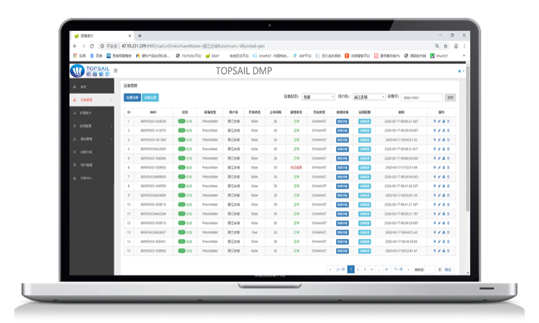

1. 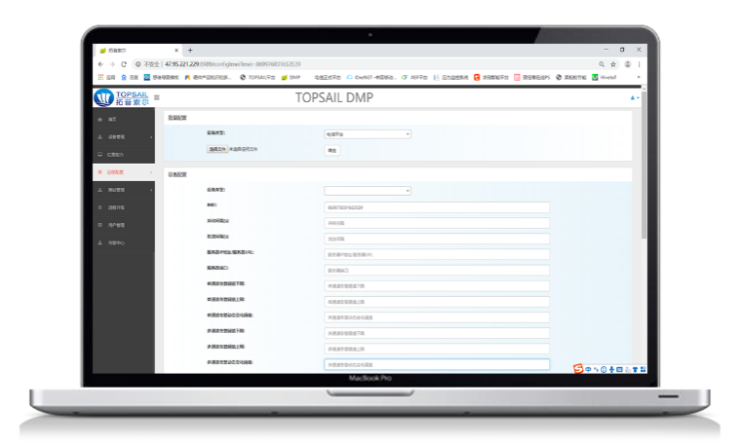 在远程配置下对设备参数按实际需求进行配置，如：服务器地址、服务器端口、频点、心跳包等参数。

## **2.3组网工作示意图**

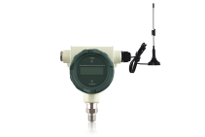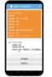

智能感知终端



数据通道

云平台

应用端

移动ONENET

4G

多通道采集终端

智慧管网平台

实时监测 事件报警

运维管理 数据分析

场景联动

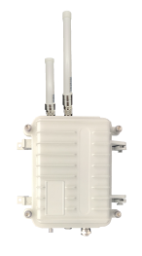

LoRa

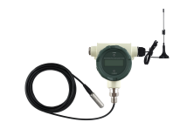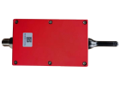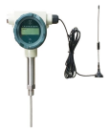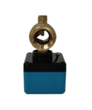

# 第3章 安装说明

## **3.1安装前检查**

根据装箱清单核对配件种类及数量

|  |  |  |  |  |
| --- | --- | --- | --- | --- |
| 消防栓装箱单 | | | | |
| 序号 | 名称 | 数量 | 单位 | 备注 |
| 1 | 智能网关 | 1 | 台 |  |
| 2 | LoRa天线 | 1 | 根 | 长度可定制 |
| 3 | 4G天线 | 1 | 根 | 根据消防栓定制 |

## **3.2安装方法**

1. 通过LoRa终端设备安装的位置，通过信号强度仪器反向测试出网关辐射最佳位置，然后把物联网智能网关安装固定。
2. 给网联网智能网关提供AC 220V市政电源，并按正负极和地线标记接好。

## **3.3注意事项**

a、在接入AC220V电源时，必须断电作业，以免触电或短接烧毁智能网关。

b、用户不得随意打开网关，更换元器件。

　 c、不得随意更换接线或充电。

# 第4章 常见故障及解决方法

**故障1：无法发送数据**

排除方法：

第一步：检查网络信号是否正常；

第二步：若无，检查SIM卡和天线是否安装良好，SIM卡上网业务是否正常；

第三步：显示屏查看电池电量是否正常，不正常请更换电池；

第四步：手机下载nRF toolbox蓝牙工具，通过手机蓝牙连接设备，打印其Log，找对应区域售后进行协助分析。（设备在开机后0-15s内蓝牙可搜索到）

**故障2：无法进行手机蓝牙连接**

排除方法：

第一步：确认手机安装nRFtoolbox并所有权限已开启；同时开启手机定位功能

第二步：设备开机后（0~15S）内可进行蓝牙连接；超时后无法进行蓝牙连接；

第三步：若手机出现蓝牙多次连接不上，可能是手机适配问题，请更换其他型号手机再次尝试。

如有其他问题请与我公司售后服务部门联系。

# 第5章 声明

TSM-01H无线智能消防栓监测终端及相关软件版权均属陕西拓普索尔电子科技有限责任公司所有，其产权受国家法律绝对保护，未经本公司授权，其他公司、单位、代理商及个人不得非法使用和拷贝，否则受到国家法律的制裁。

您若需要我公司产品及相关信息，请及时与我司销售部联系，销售部联系方式：029-89198658



陕西拓普索尔电子科技有限责任公司

ShaanXi TopSail Electronic Technologies Co.,Ltd

地 址：西安市高新区毕原二路3000号西科控股硬科技企业社区一号楼

****电 话：029-89198658

传 真：029-89198658

网 址：[www.topsailiot.com](http://www.topsailiot.com)